GUÍA PARA LA PRESENTACIÓN DE LA JUSTIFICACIÓN DE LAS TRANSFERENCIAS A LAS ENTIDADES LOCALES PARA EL DESARROLLO DEL PACTO DE ESTADO CONTRA LA VIOLENCIA DE GÉNERO

TRANSFERENCIAS 2020

La Ley 40/2015, de 1 de octubre, de Régimen Jurídico del Sector Público, promueve que las Administraciones Públicas dispongan de sede electrónica para la ciudadanía a través de redes de telecomunicaciones, para acceder a información y servicios, incluidos los procedimientos administrativos, además del acceso a registros electrónicos. Además, el artículo 16.4 de la Ley 39/2015, de 1 de octubre, del Procedimiento Administrativo Común de las Administraciones Públicas, establece que los documentos que los interesados dirijan a los órganos de las Administraciones Públicas podrán presentarse, entre otros medios, en el registro electrónico de la Administración al que se dirijan, así como en los restantes registros electrónicos de las Administraciones; en las oficinas de Correos, en la forma que reglamentariamente se establezca.
Con la finalidad de realizar la adaptación a estas previsiones para procurar la eficacia de la gestión administrativa, así como en base a la experiencia acumulada hasta la fecha en la recepción, revisión y tratamiento de la información remitida por las entidades locales para la justificación de los fondos del Pacto de Estado contra la Violencia de Género, se crea en la sede electrónica del Ministerio un procedimiento electrónico, con formularios normalizados específicos, para que las entidades locales presenten la justificación de los fondos del Pacto de Estado contra la Violencia de Género de modo que las herramientas creadas para este procedimiento sean un eficaz instrumento para la revisión de la justificación, como para las propias entidades locales, para su presentación con efectos de registro electrónico y control de la documentación e información presentada.
1.- NORMATIVA
- Real Decreto 1023/2020, de 17 de noviembre, por el que se actualizan las cuantías, los criterios y el procedimiento de distribución de las transferencias para el desarrollo de nuevas o ampliadas competencias reservadas a las entidades locales en el Pacto de Estado en materia de violencia de género.
- Resolución de 10 de diciembre de 2020, de la Secretaría de Estado de Igualdad y contra la Violencia de Género, de transferencias para el desarrollo de nuevas o ampliadas competencias reservadas a las entidades locales en el Pacto de Estado contra la violencia de género para el ejercicio 2020.

- Real Decreto-ley 12/2020, de 31 de marzo, de medidas urgentes en materia de protección y asistencia a las víctimas de violencia de género.
- Ley 39/2015, de 1 de octubre de Procedimiento Administrativo Común de las Administraciones Públicas.

2.- PERIODO DE EJECUCIÓN
Los programas financiados con cargo a estos fondos abarcarán el período de ejecución comprendido entre el 1 de julio de 2020 al 30 de junio de 2021.
3.- PLAZO DE PRESENTACIÓN DE LA JUSTIFICACIÓN
En la Resolución de transferencias de la Secretaría de Estado de Igualdad y contra la Violencia de Género, de 10 de diciembre de 2020, se establece que el plazo de presentación de la justificación es de tres meses a contar desde el día siguiente a la finalización del plazo de ejecución, teniendo como fecha límite de presentación de documentación el día 30 de septiembre de 2021.
4.- FORMA DE PRESENTACIÓN DE LA JUSTIFICACIÓN
De conformidad con la Resolución de transferencias de la Secretaría de Estado de Igualdad y contra la Violencia de Género, de 10 de diciembre de 2020, la documentación para la justificación podrá presentarse por cualquiera de los medios previstos en la Ley 39/2015, de 1 de octubre, del Procedimiento Administrativo Común de las Administraciones Públicas, entre ellas la sede electrónica del Ministerio de Igualdad a través del siguiente enlace: https://mpr.sede.gob.es/procedimientos/choose-ambit/idp/1007
Desde la Delegación del Gobierno contra la Violencia de Género, con el fin cumplir con las previsiones del Pacto de Estado en materia de violencia de género relativas al seguimiento y la evaluación del cumplimiento del mismo, y por razones de eficacia en la gestión administrativa, se recomienda a los Ayuntamientos la presentación de la documentación a través de la sede electrónica.
Para los casos en que la justificación se realice a través de la sede electrónica y con el fin de facilitar su presentación se ha elaborado un formulario normalizado al que se podrá acceder siguiendo los siguientes pasos:

- Se utilizará un certificado digital de persona física en representación de persona jurídica, es decir, en representación del Ayuntamiento correspondiente, para acceder al formulario que se encuentra en el siguiente enlace https://mpr.sede.gob.es/procedimientos/choose-ambit/idp/1007 .
- Una vez dentro, deberán seleccionar el ámbito para el que se solicita el acceso, siendo en este caso la “Delegación del Gobierno contra la Violencia de Género”.
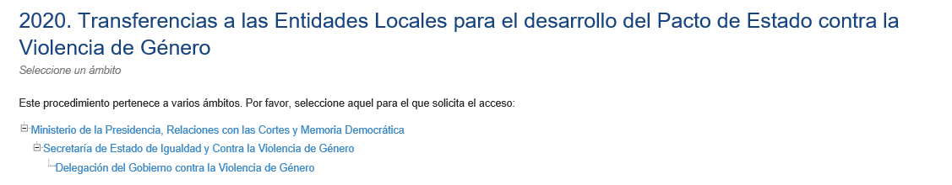
- A continuación, aparece la página donde se muestra, tanto la documentación necesaria para la presentación de la justificación, como el acceso al procedimiento:
  - DOCUMENTACIÓN
.- En el Apartado 1 se facilita toda la documentación necesaria para la presentación de la justificación:
    - Real Decreto 1023-2020.
    - Resolución BOE 10/12/2020
    - Guía Presentación Justificación 2020
    - Estado de ejecución 2020
    - Informe final 2020
    - Declaración responsable Requisitos de Publicidad 2020
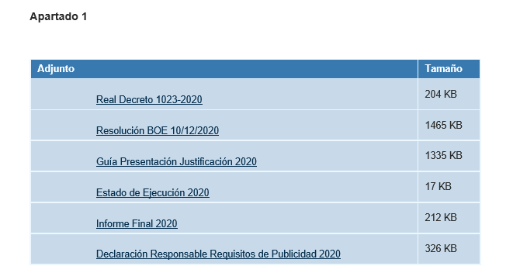
- .- Los dos primeros documentos, Real Decreto 1023/2020 y Resolución de transferencias de la Secretaria de Estado de Igualdad y contra la Violencia de Género, son documentos informativos.
- .- A continuación aparece la Guía de presentación de la justificación, documento en el cual nos encontramos y que les será útil para la presentación de la justificación a través de la sede electrónica.
- .- IMPORTANTE.- El estado de ejecución es un documento cuya presentación es obligatoria, por lo que se deberán cumplimentar todos sus datos, y se firmará electrónicamente por el/la Secretario/a del Ayuntamiento y el/la Interventor/a, antes de acceder al procedimiento.
- En los supuestos que el/la Secretario/a del Ayuntamiento y el/la Interventor/a sea la misma persona, sólo llevará una firma.
- En el caso de que los fondos se ejecuten por Mancomunidades, el estado de ejecución deberá estar firmado por todos los municipios afectados.
- En el siguiente enlace encontrarán las instrucciones para su cumplimentación:

.- IMPORTANTE- La declaración responsable es un documento cuya presentación es obligatoria, por lo que se deberán cumplimentar todos sus datos y se firmará electrónicamente por el/la Secretario/a del Ayuntamiento, antes de acceder al procedimiento.
En el supuesto de que los fondos se ejecuten por Mancomunidades, la declaración responsable deberá estar firmado por todos los municipios afectados.

.- IMPORTANTE.- El informe final es un documento cuya presentación es obligatoria, por lo que se deberán cumplimentar todos sus datos y se firmará electrónicamente por la persona titular de la alcaldía, antes de acceder al procedimiento
En el supuesto de que los fondos se ejecuten por Mancomunidades, el informe final deberá estar firmado por todos los municipios afectados.
En el siguiente enlace encontrarán las instrucciones para su cumplimentación:

.- IMPORTANTE.- El estado de ejecución y el informe final deberán presentarse en dos formatos distintos:
    - En formato pdf, firmado electrónicamente de acuerdo con las instrucciones que se detallan en cada documento.
    - En formato excell sin firmar.

  - ACCESO PROCEDIMIENTO

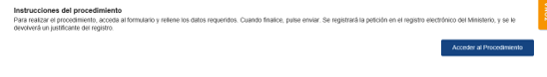

- Les saldrá una pantalla inicial de acceso a la sede electrónica y tendrán que pinchar en acceso con cl@ve.

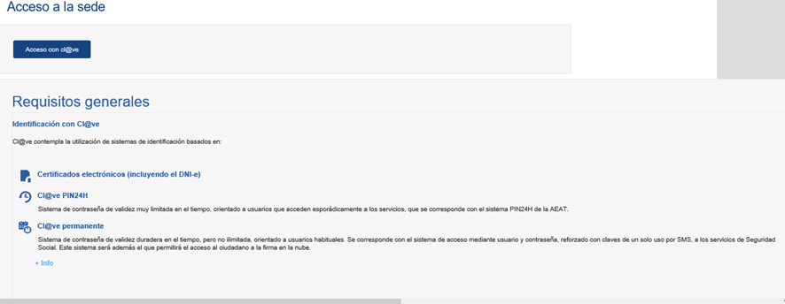

- En la pantalla siguiente “Elija el método de identificación” deberán pinchar en DNIe/Certificado electrónico.
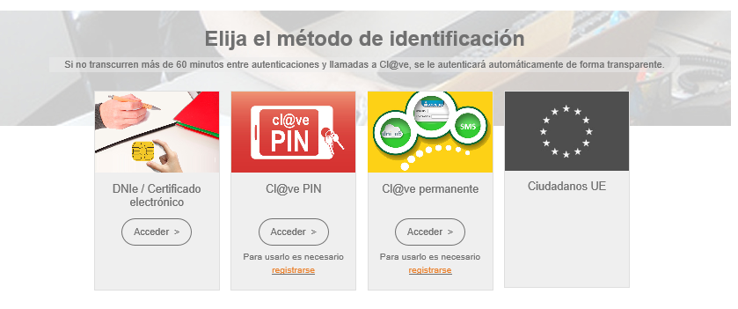

Una vez se accede al procedimiento se deben cumplimentar los campos que aparecen en el formulario, los campos marcados con asterisco (*) son obligatorios:
- Nombre: Se rellena automáticamente.
- Cód. de identificación: Se rellena automáticamente.

- Correo electrónico*: Deberá figurar la dirección de correo electrónico en la que se desee recibir las notificaciones.
- Teléfono: Número de contacto del Ayuntamiento o Mancomunidad correspondiente.
- Si desea comunicarse por medios no electrónicos, seleccione aquí, este apartado no se deberá señalar, ya que según consta en el artículo 14 de la Ley 39/2015, de 1 de octubre, del Procedimiento Administrativo Común de las Administraciones Públicas, las personas jurídicas estarán obligadas a relacionarse a través de medios electrónicos con las Administraciones Públicas para la realización de cualquier trámite de un procedimiento administrativo.
- Actúa: En este campo sale por defecto marcada la opción “En nombre propio”, siendo esta la correcta, por lo que no se deberá cambiar.
- Ayuntamiento o Mancomunidad*: Especificar si es Ayuntamiento o Mancomunidad y a continuación poner el nombre del/ de la mismo/a.
- IMPORTE TOTAL CONCECIDO (Resolución de la SEIVG de 10 de diciembre de 2020, Anexo I, columna “Importe 2020 (en euros)”)*: Si es un Ayuntamiento deberá figurar el importe concedido al mismo , y si es una Mancomunidad deberá figurar la suma de los importes concedidos a los municipios que la componen, los importes deben sacarse del Anexo I citado y la cantidad consignada en este apartado tendrá que coincidir con el apartado 1 del estado de ejecución.
- IMPORTE COMPROMETIDO ENTRE EL 1 DE JULIO DE 2020 Y EL 30 DE JUNIO DE 2021 (a justificar hasta el 30 de noviembre de 2021)*: Aquí se deberá poner el importe comprometido durante el citado periodo, dicho importe siempre será en relación con el importe total concedido, por lo que nunca podrá ser superior a este último y la cantidad consignada en este apartado tendrá que coincidir con el apartado 2 del estado de ejecución.
- Estado de ejecución*: Se deberá adjuntar el modelo oficial disponible en el Apartado 1, en formato excell sin firmar, y en formato pdf firmado electrónicamente por el/la Interventor/a y el/la Secretario/a del Ayuntamiento. En los supuestos que el/la Secretario/a del Ayuntamiento y el/la Interventor/a sea la misma persona, sólo llevará una firma.

En el caso de que los fondos se ejecuten por Mancomunidades, el estado de ejecución deberá estar firmado por todos los municipios afectados.

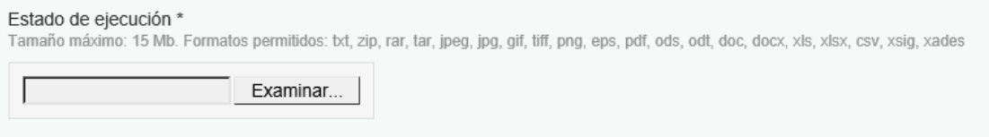
- Declaración responsable*: Se deberá adjuntar el modelo oficial disponible en el Apartado 1 una vez cumplimentado y firmado electrónicamente por el/la Secretario/a del Ayuntamiento.
En el caso de que los fondos se ejecuten por Mancomunidades, la declaración responsable deberá estar firmado por todos los municipios afectados.
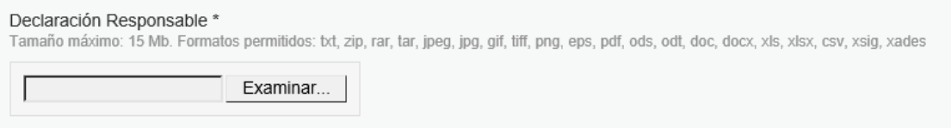
- Informe final*: Se deberá adjuntar el modelo oficial disponible en el Apartado 1, en formato excell sin firmar, y en formato pdf firmado electrónicamente por la persona titular de la alcaldía.
En el caso de que los fondos se ejecuten por Mancomunidades, el informe final deberá estar firmado por todos los municipios afectados.
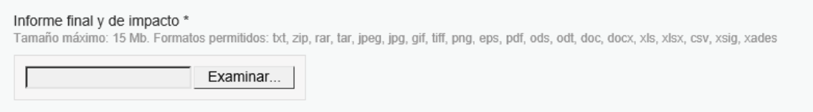

- Cesión de datos:
PARA LA TRAMITACIÓN DE ESTA SOLICITUD DOY MI CONSENTIMIENTO EXPRESO A LA CESIÓN DE DATOS ELABORADOS POR CUALQUIER ADMINISTRACIÓN O APORTADOS A ELLA CON ANTERIORIDAD.
Este apartado no es obligatorio, pero deberán marcarlo si desean dar su consentimiento a la cesión de datos elaborados por cualquier Administración o aportados a ella con anterioridad.
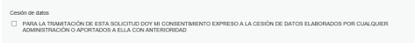

- GUARDAR BORRADOR/ENVIAR
  - Guardar Borrador: En cualquier momento se puede guardar el borrador para continuar el procedimiento en otro momento.
  - ENVIAR: Una vez cumplimentados todos los apartados y adjuntados todos los documentos se podrá dar a “Enviar”.
En el supuesto de que, al enviar la documentación se detecte que hay errores o faltan campos por cumplimentar, se notificará con un mensaje que dice “Hay errores en el formulario” y los campos en los que se han detectado errores se marcarán en rojo:
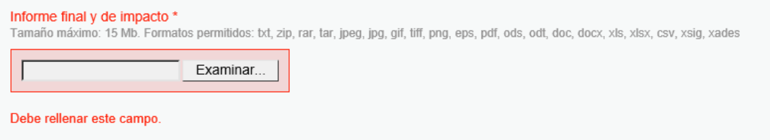
Deberán corregirlos y volver a dar a “Enviar”.

- Confirmación del envío de datos: En esta pantalla aparece la siguiente información:
  - Datos del solicitante.
  - Datos de la solicitud, que se pueden comprobar.
  - Datos que vamos a firmar, que también se pueden comprobar.
  - Al bajar por la página con el cursor aparecen dos apartados más y ambos son obligatorios:
    - La “Firma”, se deberá marcar la segunda opción, Firma con certificado (@firma/Autofirma), que permite firmar mediante DNI electrónico o con un certificado digital instalado en el dispositivo electrónico o navegador.
    - Y el apartado “Doy mi consentimiento”.
Una vez completados todos los trámites se pincha en “Firmar”, icono que se encuentra en esta misma página.
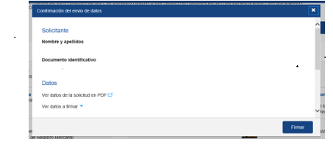
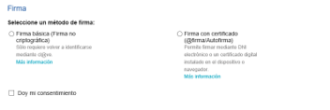
- Una vez firmada la solicitud de presentación de la justificación, aparecerá una pantalla donde dice que la solicitud ha sido registrada con éxito, y en esa misma pantalla aparecerán también dos documentos, el justificante de registro y la propia solicitud.
Deberán abrir los dos documentos y guardarlos como justificantes de haber presentado la solicitud.
